
Thailanda de Nord

Data plecare: 20 Februarie 2019

(11 nopti / 12 zile)

Atractiile programului:

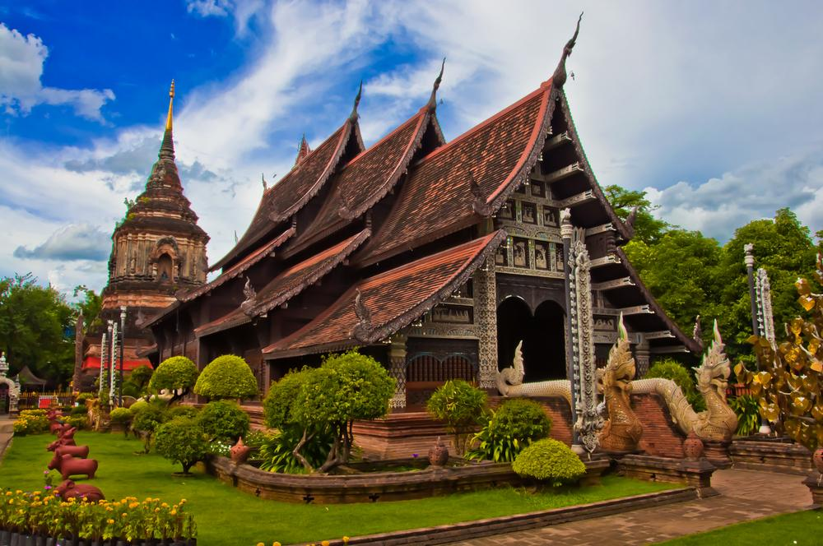
- Bangkok - Veti vizita o capitala vibranta, fermecatoare si plina de culoare!
- Ayutthaya - Cunoasteti vechea capitala a Siamului!
- Sukhothai – Descoperiti ruinele templelor si palatelor spectaculoase!
- Golden Triangle – Mergem impreuna in locul unde Thailanda, Laos și Myanmar se intalnesc, pe raul Mekong!
- Chiang Rai – Veti descoperi “o lume” fascinanta la ferma de elefanti Mae Sa!
- Chiang Mai - Nu ratati vizita la templul Wat Doi Suthep!

Ziua 1 Bucuresti – Chiang Mai (Thailanda de Nord)
Va veti intalni cu insotitorul de grup pe aeroportul din Bucuresti cu doua ore inainte de plecare pentru formalitatile de check in. Imbarcare pe zborul catre Chiang Mai.
Ziua 2 Chiang Mai
Sosire in Chiang Mai si transfer la hotel Rattana Hotel 4* sau similar. Cazare in zona Chiang Mai. Timp liber pentru odihna.
Ziua 3 Chiang Mai
Mic dejun. Veti avea parte de o zi deosebita petrecuta intr-un loc minunat: tabara de elefanti din Valea Mae Sa, unde acestia sunt antrenati pentru spectacole cu public. In trecut erau folositi pentru exploatarile forestiere. Dupa pranz veti merge la Wat Doi Suthep, considerat cel mai faimos templu din oras, construit in 1383. Seara intoarcere la hotel pentru cazare. Mese incluse: mic dejun si pranz.
Ziua 4 Chiang Mai – Chaing Rai
Micul dejun la hotel. Plecati apoi spre Chiang Rai. In drum veti vizita Triunghiul de Aur unde Thailanda, Laos și Myanmar se intalnesc pe raul Mekong. Dupa o scurta plimbare cu barca veti continua drumul spre Chaing Rai unde veti vizita Muzeul Opiumului. Seara transfer la hotel Phowadol Resort 4*sau similar in zona Chiang Rai pentru cazare. Mese incluse: mic dejun si pranz.
Ziua 5 Chaing Rai – Sukhothai
Mic dejun. Apoi veti merge catre vestitul Templu Alb, templu budist contemporan. Este considerat drept unul dintre cele mai spectaculoase locuri de pe planeta, cu arhitectura sa impozanta si detaliile atente de pe decoratiunile si sculpturile care il inconjoara. Continuati apoi drumul spre Sukhothai. Sosire si cazare la hotel Le Charme Hotel 3* sau similar. Mese incluse: mic dejun si pranz.

Ziua 6 Sukhothai – Nakon Sawan
Dupa micul dejun veti pleca catre Parcul Istoric Sukhothai, fondat in secolul al XIII-lea, al carui nume inseamna “Rasaritul Fericirii”. Acesta a fost cu adevarat primul Regat Thailandez independent, care s-a bucurat de o epoca de aur sub regele Ramkhamhaeng. Temple și monumente superbe ale acestui mare oras au fost restaurate in Parcul Istoric Sukhothai, incadrat in Patrimoniul Mondial UNESCO. Se viziteaza ruinele Palatului Regal. Seara transfer la hotel Bonito Chinos 3* sau similar in zona Nakon Sawan. Mese incluse: mic dejun si pranz.
Ziua 7 Nakorn Sawan – Ayutthaya
Mic dejun, apoi plecare catre Uthai Thani pentru a vizita vestitul templu Wat Thasung ce contine o spectaculoasa sala de cristal. Dupa pranz va veti indrepta catre piata Sam Chuk veche de sute de ani, unde veti vedea o comunitate chineza care inca isi pastreaza traditiile si cladiri din lemn in stil thailandez original. Seara sosire si cazare in zona Ayutthaya la hotel Clasic Cameo 3* sau similar. Mese incluse: mic dejun si pranz.
Ziua 8 Ayutthaya – Khanchanaburi
Mic dejun. Ayutthaya a fost fondata in anul 1350 de regele U Thong, ca a doua capitala a Siamului, dupa Sukhothai. Timp de mai multe secole, Ayutthaya a fost pozitionata ideal, intre China, India si Arhipelagul Malay, ceea ce a transformat-o la vremea respectiva in capitala comertului din Asia. In 1767, orasul a fost distrus de armata birmana, infrangerea ducand la colapsul regatului. Orasul a fost reconstruit la cativa km de ruinele Ayutthaya, in prezent aici aflandu-se parcul istoric cu acelasi nume. Veti vizita aici Wat Phra Sri Sanphet si Bang Pa - palatul de vara al regilor Thailandei. Dupa vizita si masa de pranz veti pleca catre Khanchanaburi. Veti admira aici Podul peste raul Kwai, construit in anul 1942 in timpul celui de-al II-lea Razboi Mondial cand peste 16.000 de prizonieri de razboi din Anglia, Australia, Olanda, America si 90.000 de muncitori din Thailanda, Myanmar, Malaezia si Indonezia au murit in timpul constructiei acestui pod. Cazare in zona la hotel Puang Waan Resort 3* sau similar. Mese incluse: mic dejun si pranz.
Ziua 9 Khanchanaburi – Bangkok
Dimineata devreme veti pleaca catre Piata Plutitoare Damnoen Saduak unde fermierii şi comerciantii isi vand produsele din barci numite “sampan”. Apoi veti merge catre Piata “Romhub”, piata asezata pe sinele trenului. Cand vine trenul toti comerciantii isi iau marfa si pleaca. Dupa pranz veti continua calatoria catre capitala tarii Bangkok. Sosire si cazare la Hotel I Residence Silom 4* sau similar. Mese incluse: mic dejun.
Ziua 10 Bangkok
Mic dejun. Azi veti face turul orasului Bangkok, unde veti admira cele mai importante obiective turistice. Porniti spre cea mai mare Piata de flori – Pak Klong Talad, apoi veti vizita templele: Wat Trimitr (templul lui Budha din aur masiv, cantaraste 5 tone si are o inaltime de 3m), templul de inchinare a lui Budha – What Po (cel mai mare templu din Thailanda – are 95 de pagode) si templul Emerald precum si Marele Palat. Dupa amiaza timp liber. Mese incluse: mic dejun.
Ziua 11 Bangkok
Mic dejun. Timp liber pentru excursii optionale sau pentru cumparaturi. Mese incluse: mic dejun.
Ziua 12 Bangkok - Bucuresti
Dis de dimineata transfer la aeroportul din Bangkok pentru zborul de intoarcere. Sosire pe aeroportul din Bucuresti in cursul serii.

Loc in camera dubla | A 3 a peroana in camera dubla | Loc in camera single
1790 euro | 1740 euro | 1995 euro

Tarifele includ:
- Bilet de avion pentru zborurile internationale Bucuresti-Chiang Mai, Bangkok-Bucuresti;
- Taxele de aeroport pentru zborurile internationale;
- Cazare 10 nopti cu mic dejun la hotelurile din program sau similar;
- Mesele conform program fara bauturi cu specificul tarii – 7 pranzuri;
- Transferurile si tururile specificate in program;
- Transportul pe toata durata programului se face cu vehicul adaptat la numarul de participanti;
- Intrarile la obiectivele turistice mentionate in program;
- Ghid local vorbitor de limba engleza pentru tururi;
- Insotitor vorbitor de limba romana din partea agentiei.

Tarifele nu includ:
- Taxa de viza Thailanda - se achita in aeroport (viza se obtine direct pe aeroport);
- Bacsis pentru ghizii locali si soferi ce se achita la insotitorul de grup 40 EUR/persoana;
- Alte excursii optionale;
- Mesele nespecificate in program;
- Cheltuieli personale sau alte servicii nespecificate in program.

Orar de zbor:
Bucuresti 12:15 Doha 18:00 / Doha 20:10 Chiang Mai 06:00 (a doua zi)
Bangkok 09:35 Doha 13:25 / Doha 16:10 Bucuresti 20:30

